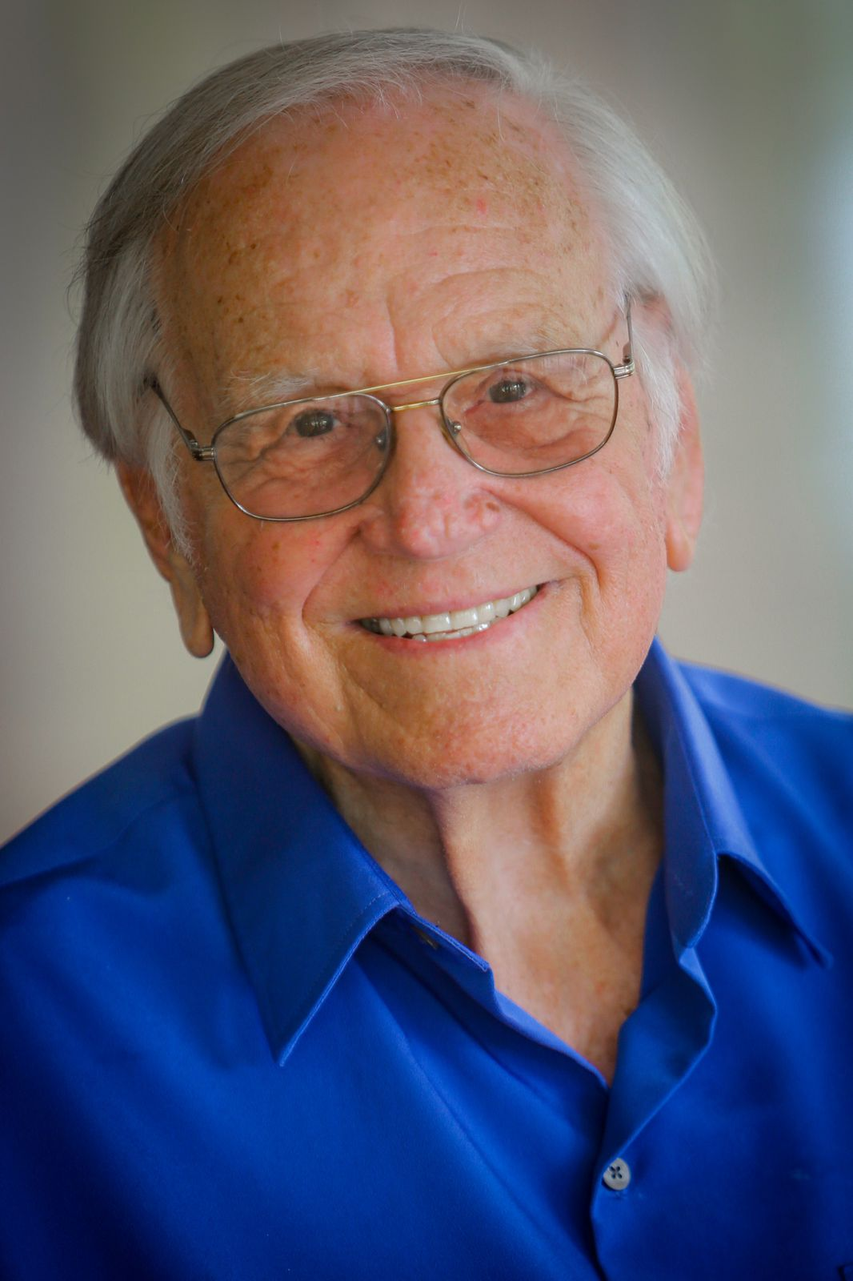
لورن كننغهام، مؤسس هيئة شباب له رسالة (واي وام) رحل ليكون مع المسيح في ———— بعمر يناهز ٨٨ عاما.

لقد كان لورن اول شخص في التاريخ يسافر لاجل المسيح ولاجل المأمورية العظمى لكل بلد على الارض، كل الدول المستقلة والى اكثر من ١٠٠ منطقة وجزيرة ( مرقس ١٦ : ١٥) والان اضاف مكانا اخر ليختم بها جواز سفره: الى السماء!

فهو مغير الموازين في الارساليات فقد كسر نموذج الستينات الخاص بالارساليات من خلال خلق فرص للشباب بين الطوائف لاجل الخدمة المؤقتة وعالميا وبدون تقاضي راتب
وهذه البصيرة فتحت ابوابا لاجل ان يكون بمقدور ملايين ان يأتوا من اي مكان والذهاب الى اي مكان كمرسلين حول العالم لاعلان الحق عن الله ويمثلوا محبته.

ان الخدمة التي اسسها، شباب له رسالة والتي هي حركة ارسالية عالمية موسعة ولدت في عام ١٩٦٠ وصلت الى كل بلد على الارض من خلال الكرازة والتدريب وخدمات الرحمة (YWAM.org) و عشرات الالاف من الاعضاء المتفرغين المشاركين من اكثر من ٢٠٠ بلد ومختلف الطوائف والتقاليد المسيحية يخدمون في اكثر من ٢٠٠٠ من مواقع واي وام في ٢٠٠ دولة تقريبا. خدم الملايين في واي وام في برامج كطلاب ومتطوعين لمدة مؤقتة واعضاء متفرغين.

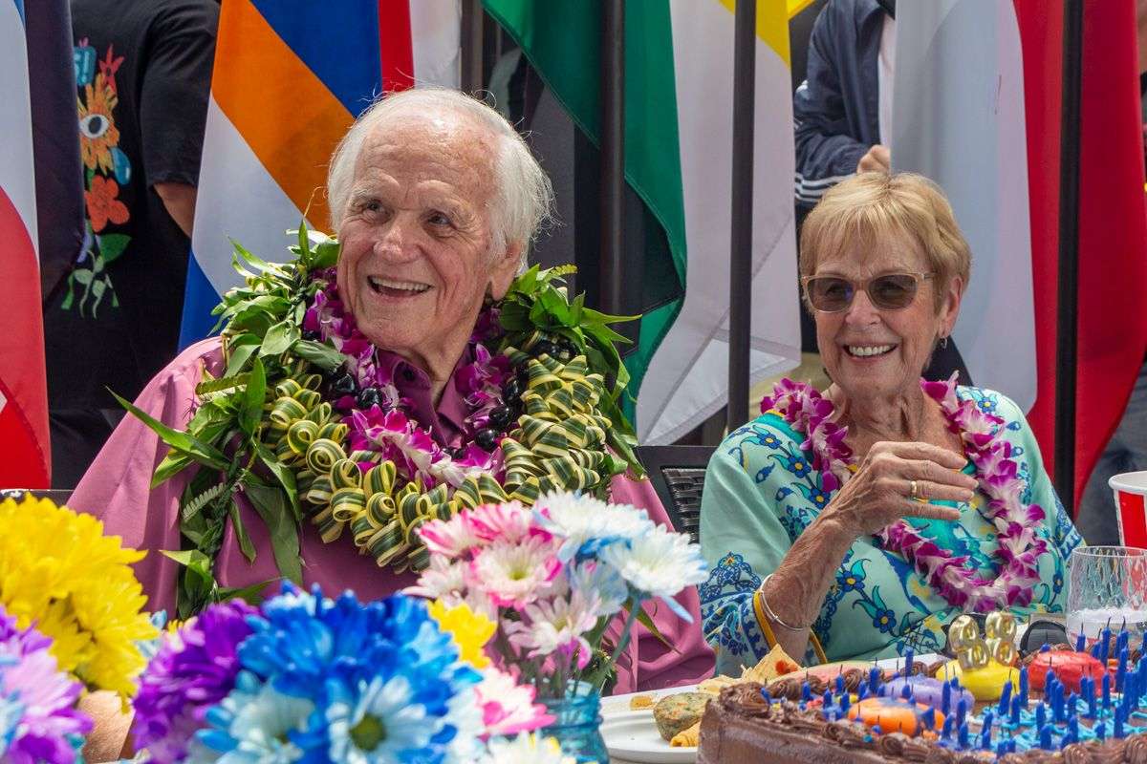
الكثير شهد بالفضل لواي وام كونها من اكبر الحركات الارسالية ولكن عندما تقدم بهذه الطريقة فان لورن دائما ما كان يرجع المجد الى المسيح قائلا ”حسنا انها كبيرة ولكنها مهما كبرت فانها ليست كبيرة كفاية لان اخر وصايا المسيح و هي ان نصل بالبشارة الى كل العالم وهي مهمة لم تنتهي بعد“. لقد كان معروفا ان دعوته هي بناء جسور الوحدة في جسد المسيح وسرعان ما يدرك اهمية ان الارساليات والكنائس تتعاون معا لاجل الخدمة.

انه رجل الله المتواضع ولديه حس فكاهي رائع. لقد كان لورن قريبا ورائدا في واي وام لكي تكون لا مركزية مؤكدا على ان ” جو وجين اعضاء واي وام ليست عبارة عن قيادة منظمة“ وعندما يدعوه الناس ”دكتور“ او ”قس“ فانه يرد سريعا ويقول ” رجاء نادني لورن“.

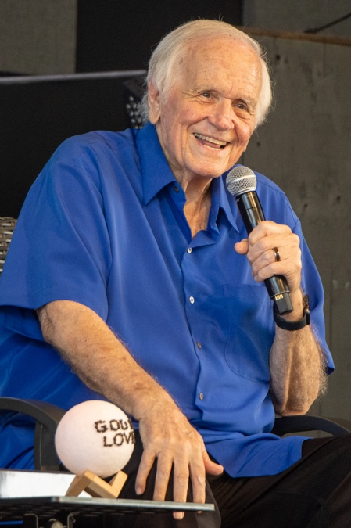
رؤيا الامواج

أتت دعوة لورن الى المأمورية العظمى عندما كان راكعا عند المنبر اجتماع نهضة (نهضة برش اربور) في عام ١٩٤٨ بعمر ١٣ سنة. تكلم الله اليه من خلال مرقس ١٦ : ١٥ ”اذْهَبُوا إِلَى الْعَالَمِ أَجْمَعَ وَاكْرِزُوا بِالإِنْجِيلِ لِلْخَلِيقَةِ كُلِّهَا.“

تاكدت هذه الدعوة الشخصية من خلال رؤيا - وكانها فيلم ذهني- والتي راها وهو يحضر لاجل خدمة في الباهاماس في سنة ١٩٥٦ (YWAMvalues.com) وكان في بيت احد المرسلين راكعا عند السرير ويصلي لاجل تحضير ما كان سيتكلم به في تلك الليلة. قال ” فجأة كنت انظر الى خريطة العالم لكن الخريطة بدت وكانها حية وتتحرك كنت ارى كل القارات وامواج تتحرك وتضرب الشواطىء ثم تتراجع ومن ثم تحركت الى مسافة متقدمة حتى غطت كل القارة. وتحولت القارات الى شباب صغار - بعمري وعمر اصغر- يغطون كل القارات من العالم. كانوا يتكلمون مع اناس في الشوارع وخارج البارات. كانوا يذهبون من بيت الى اخر يبشرون بالانجيل. اتوا من كل مكان وذهبوا الى كل مكان، يرعون الناس وبعدها فجاة وبنفس الطريقة التي اتت اختفى المشهد“ (اقتباس من كتاب لورن كننغهام وجانيس روجرز احقا انت يا الله؟، نشر واي وام)

مبادرات عالمية تحت قيادة لورن والتي تشمل خدمة اولاد الملك الدولية، وجامعة الامم، وسفن واي وام (٢٨ مركبا يخدمون حاليا في اكثر الجزر المعزولة والاراضي الساحلية) وعدد لا يحصى من الخدمات الاخرى والتي وجدت من خلال قادة الهمهم لورن.

وثيقة الحقوق المسيحية

ان وثيقة الحقوق المسيحية التي صاغها لورن في عام ١٩٨١ والتي شملت اهدافه الشخصية واهداف واي وام الجماعية والتي هي ضمنيا في البشارة:

كل شخص على الارض له الحق في:
١- ان يسمع ويفهم انجيل يسوع المسيح.
٢- ان يكون لديه كتابا مقدسا بلغته\ ها
٣- ان يكون لديه شركة مسيحية متواجدة قريبة منه ليتمكن من الاجتماع لاجل الشركة اسبوعيا ويكون هناك تعليم كتابي والعبادة مع الاخرين في جسد المسيح.
٤- ان يكون هناك تعليم مسيحي لاجل اطفاله.
٥- ان تتوفر له ضروريات الحياة من طعام وشراب وملبس ومأوى والرعاية الصحية.
٦- ان يقود حياة مثمرة من الاكتفاء الروحي والذهني والاجتماعي والنفسي والجسدي.

التأثير في اصعدة المجتمع

ان لورن هو الشريك المؤسس (الى جانب زوجته دارلين والدكتور هوارد مالمستد) لجامعة الامم وهي خدمة عالمية لواي وام (UofN.edu) والمصممة حول الاصعدة\ المجالات السبعة التي تؤثر في كل مجتمع. ففي عام ١٩٧٥ فان الله قدم الافكار عن هذه المجالات لكل من لورن والدكتور بيل برايت مؤسس خدمة حياة المحبة. تأسست جامعة الامم في عام ١٩٧٨ ونمت لتقدم اكثر من ٦٠٠ كورس وندوات (البعض منهم الى ١٠٠ لغة) والموجودة في اكثر من ٨٠٠ موقع\ حرم جامعي في اكثر من ١٦٠ دولة. سجل مئات الالاف من الطلبة في نظام جامعة الامم العالمي. بدأ الجميع بمدرسة التلمذة والتي هي دورة مستوى الدخول والمتطلب المسبق في في كل دورات جامعة الامم ولكي تكون عضو في واي وام.

انهاء نقص الكتاب المقدس وترجمته الى كل اللغات الام
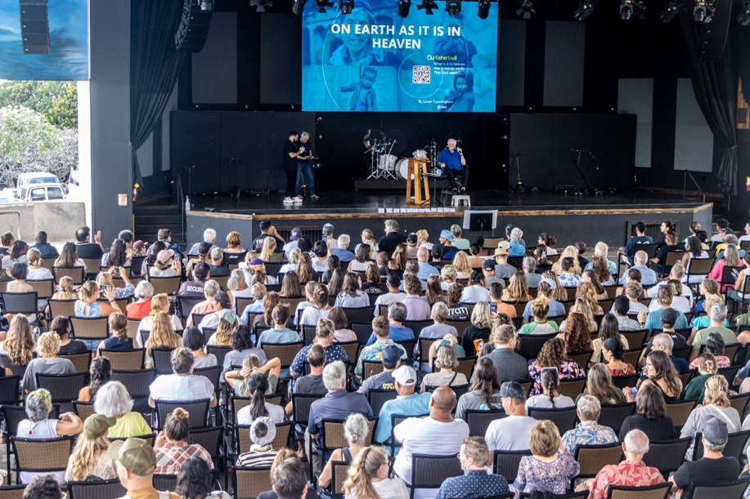

منذ التسينات حمل لورن العبء مع العديد من القادة العالميين لكي يكون الكتاب المقدس متاحا لكل شخص على الارض وبالتالي انهاء نقص الكتاب المقدس في كل العالم. وحيث يكون النص الكتابي فان روح الله يجلب التغيير. فقد اجتمع مع المئات من القادة المؤثرين الانجليين والكاريزماتيين والطوائف الخمسينية وهؤلاء الذين هم قادة في اكبر التقاليد المسيحية لاجل دعوتهم في التعاون لاجل هذه المسألة.

وقد ضبط بدقة هذا الشغف في اخر سنواته لكي يكون هناك ترجمات شفوية متوفرة من الكتاب المقدس في اكثر من ٨٠٠٠ لغة ام موجودة على الارض فان لغة الشخص الام تتكلم مباشرة الى قلبه ويجعله مهما. والهدف منه هو تحقيق صلاة المسيح لاجل ان تتحقق ارادة الله على الارض كما في السماء (متى ٦ : ١٠) وماذا يحصل في السماء؟ بحسب رؤيا ٧ : ٩ ”وَإِذَا جَمْعٌ كَثِيرٌ لَمْ يَسْتَطِعْ أَحَدٌ أَنْ يَعُدَّهُ، مِنْ كُلِّ الأُمَمِ وَالْقَبَائِلِ وَالشُّعُوبِ وَالأَلْسِنَةِ، وَاقِفُونَ أَمَامَ الْعَرْشِ وَأَمَامَ الْخَرُوفِ“.“

في اخر ايامه مع انه جسده اخترقه السرطان فان الله اعطى قوة ل لورن ليجتمع مع عشرات الالاف في كل قارة ليشارك هذا الشغف تماما كما اظهره للناس كيف يعيشوا تماما لاجل المسيح فقد قدم مثالا كيف ننهي السباق التي وضعه الله امامنا بامانة. كانت ايام قيمة من النقل والصلاة لاجل الجيل القادم والذي يليه والذي استجاب ب ”نعم مؤكدة- اننا نقبل وسنتمم الدعوة“.
ان مستقبل هيئة شباب له رسالة وجامعة الامم وسفن واي وام في ايدي امينة! الاغلبية العظمى من القادة والمتطوعين في واي وام هم من الشباب. فهم واثقون وقادرون وملتزمون لقيادة واي وام الى كل ما يحضره الله في اكثر من الستين سنة القادمة.

خلفية لورن

ولد لورن في تافت في كاليفورنيا، فان لدى عائلة لورن ارث غني بأجيال من الخدمات المسيحية. تزوج من دارلين سكارتش في عام ١٩٦٣ والتي لديها ايضا خلفية في الخدمة المسيحية ودعوة مكملة للقيادة ومن تلك المرحلة قادوا معا واي وام. فهو كان ذا الرؤية الرسولية وهي المنفذة والمطورة للفريق والناس.

خلفية لورن التعليمية فانها تشمل ثلاث شهادات بكالوريس وماجستير في العلوم وادراة التعليم وثلاث شهادات دكتوراة فخرية. الف ستة كتب منها: هل حقا تكلم الله؟ (والذي تمت ترجمته الى ١٤٠ لغة) وكتاب جعل يسوع ربا، روعة الحياة بالايمان، الكتاب القادر على تحويل الامم، وكتاب اخر عن القضاء على نقص الكتاب المقدس وبلا حدود.
قد عاش مع زوجته المحبوبة دارلين جوي سكارتش كننغهام، وابنته كارين جوي كننغهام وابنه ديفيد لورن كننغهام (جوديث فتس كننغهام) وثلاثة من احفاده ماديسون غريس، كنا فيث وليام ريد.

من دون غوسلن، المساعدة الدولية ل دارلين كننغهام. التقط الصور: سوزان تشايلدرز ودون غوسلن.

